

Základní škola, Mateřská škola a Základní umělecká škola, Jablonec nad Jizerou

VY_32_INOVACE_12_Karlovarský kraj

Autor: | Mgr. Milan Javůrek
Anotace: | žáci si zopakují a rozšíří probrané učivo. Pracují s internetovým odkazem. Písemně odpovídají na vybrané otázky. Přiřazují k sobě správné pojmy. Pracují se slepou mapou. Popisují vybrané obrázky – fotky.
Žáci využívají zadaný internetový odkaz k vyhledání zdrojů k statistickým údajům o obyvatelstvo a osídlení.
Písemně odpovídají do tabulkových rámečků na otázky z přírodních podmínek.
Přiřazují k sobě správné pojmy pomocí vložených tvarů.
Ve slepé mapě hledají a zobrazují známá nebo důležitá místa.
Do textových polí vpisují názvy známých míst kraje zobrazených na vybraných obrázcích.
Očekávaný výstup: | žáci si zopakují probrané učivo a rozšíří si základní znalosti o tématu, zdokonalují si práci s textovým editorem – kopírování a vkládání textu, vypisování textu do tabulek, práce s tvary, obrázky a textovými okny, vyhledávání na internetových odkazech
Klíčová slova: | Karlovarský, kraj
Druh učebního materiálu: | internet
Druh aktivity: | aktivita
Cílová skupina: | žáci
Stupeň a typ vzdělávání: | základní vzdělávání, 2. stupeň
Typická věková skupina: | 14 – 15 let

.......................................jméno

Doplň statistické údaje o obyvatelstvu Karlovarského kraje:
(využijte odkaz: http://cs.wikipedia.org/wiki/Hlavn%C3%AD_strana)

- Celkový počet obyvatel v kraji:
- Hustota zalidnění:
- Největší město:
- Počet obyvatel v krajském městě:
- Názvy okresů:
- Počet obcí s rozšířenou působností:

Přírodní podmínky Karlovarského kraje – odpověz na otázky:

- S jakými státy a kraji sousedí Karlovarský kraj?
Odpověď

- Jak se nazývá nejvodnatější řeka, která tvoří osu kraje?
Odpověď

- Jak se nazývá nejvyšší hora a v jakém pohoří leží?
Odpověď

- Leží zde chráněná oblast? Pokud ano, napiš její název.
Odpověď

- Jak se nazývají pánve bohaté na zásoby hnědého uhlí?
Odpověď

Přirovnej k sobě šipkami správné pojmy:

hrad Jesenice
hora Loket
řeka Boží Dar
přehrada Teplá
lázně Kynžvart
zimní středisko Hradiště

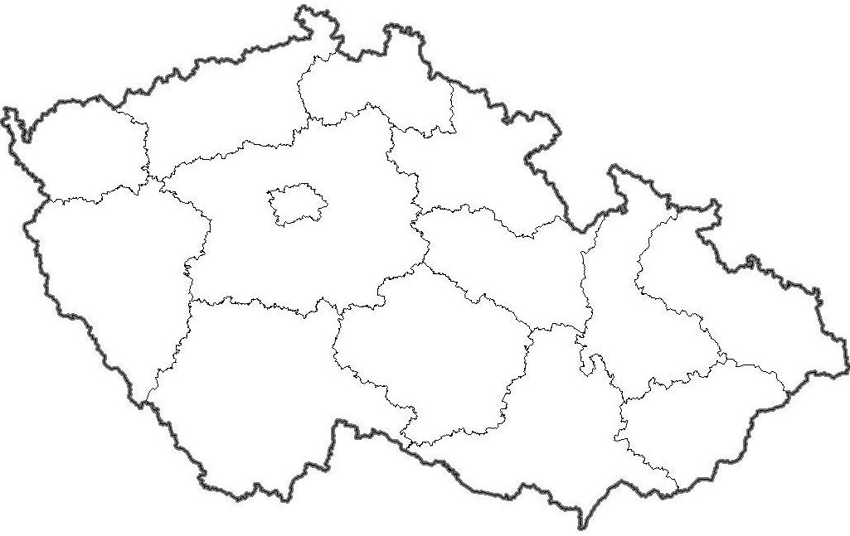
Zadaná místa přiřaď šipkami do slepé mapy:

Aš
Německo
Karlovy Vary
Klínovec
Doupovské hory
Plzeňský kraj
Mariánské Lázně
nádrž Jesenice
Obrázek 1.

Doplň názvy k obrázkům:

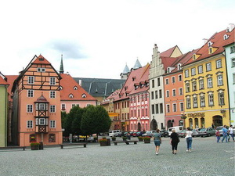
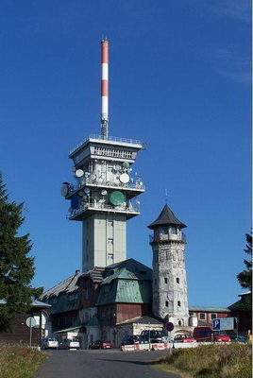
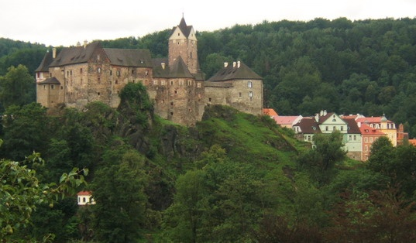
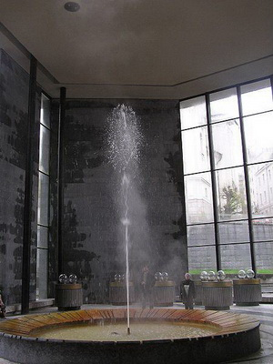

Obrázek 3.
Obrázek 2.
Obrázek 5.
Obrázek 4.

Doplň

Použité zdroje:

Obrázek 1. Slepá mapa ČR [cit. 2011–03–30]. Dostupné pod licencí Creative Commons na WWW:
<http://www.zemepis.com/images/slmapy/kraje.jpg>

Obrázek 2. Vřídlo v Karlových Varech [cit. 2011–03–30]. Dostupné pod licencí Creative Commons na WWW: <http://commons.wikimedia.org/wiki/File:V%C5%99%C3%ADdlo_004.JPG>

Obrázek 3. Hrad Loket [cit. 2011–03–30]. Dostupné pod licencí Creative Commons na WWW: <http://commons.wikimedia.org/wiki/File:Loket_gesamt.jpg>

Obrázek 4. Náměstí v Chebu [cit. 2011–03–30]. Dostupné pod licencí Creative Commons na WWW: <http://commons.wikimedia.org/wiki/File:Cheb_n%C3%A1m_ke_kostelu_DSCN1455.JPG>

Obrázek 5. Klínovec [cit. 2011–03–30]. Dostupné pod licencí Creative Commons na WWW:
<http://commons.wikimedia.org/wiki/File:20070923_Kl%C3%ADnovec_Kru%C5%A1n%C3%A9_hory.jpg>

